程序设计作业2023217480_刘奕博_信安2班_第六章

//6-21编写一个函数，
//统计一条英文句子中字母的个数，
//在主程序中实现输入输出
#include<iostream>
#include<math.h>
using namespace std;
void n(string &s)
{
int i=0;
int j=0;
int cg=s.length();
for(i=0; i<cg; i++)
{
if((&apos;a&apos;<=s[i] && s[i]<=&apos;z&apos;)||(&apos;A&apos;<=s[i] && s[i]<=&apos;Z&apos;))
{
j++;
}
}
cout << j << endl;
}
int main()
{
string t;
cin>>t;
cout << "字符串为" << t <<endl;
cout << "英文字母个数为";
n(t);
return 0;
}void类型的自定义函数，起到运算并输出英文字符个数的作用
运算通过for循环对字符串执行判断，通过if判断字符是否是英文字符，如是，计数j+1
最后输出
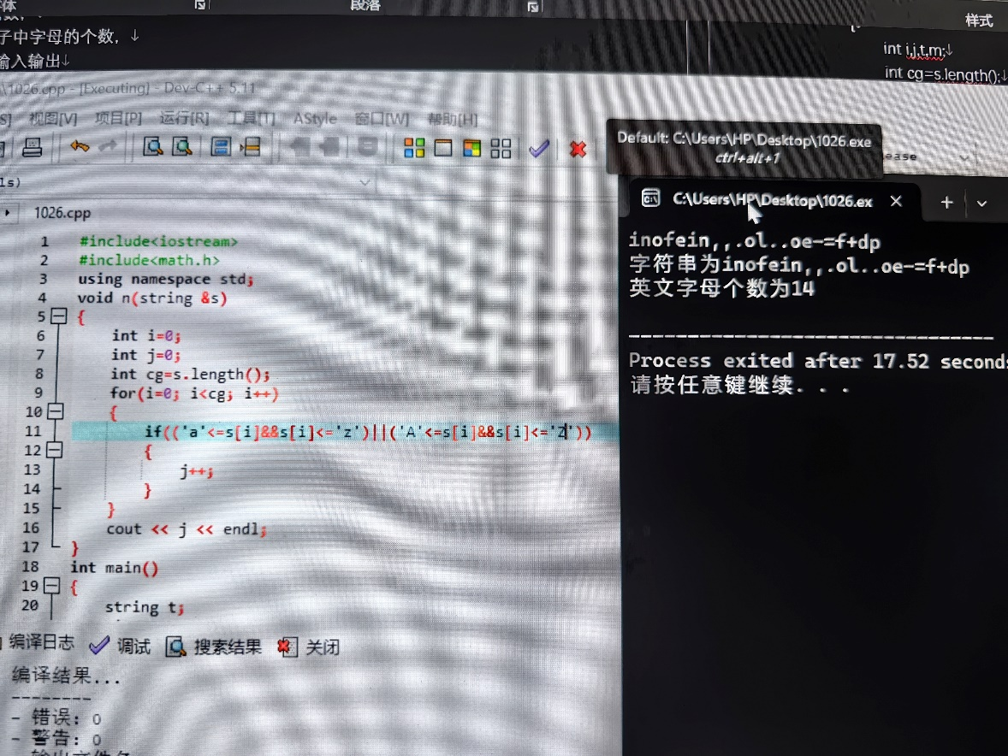

//622
<1>
//编写函数void reverse（string&s）
//用递归算法使字符串s倒叙
#include<iostream>
#include<math.h>
using namespace std;
void reverse(string &s)
{
int i,j,t,m;
int cg=s.length();
for(i=cg; i>0; i--)
{
for(j=0; j<i-1; j++)
{
t=s[j+1];
m=s[j];
s[j]=t;
s[j+1]=m;
}
}
}
int main()
{
string s;
cin >> s;
reverse(s);
cout << s << endl;
}
在void自定义函数中，形参是字符串的地址，这样就可以运算后修改实参值
运算是通过冒泡循环，从第一个数开始把它送到最后一位，在从新的第一位数开始，把它送到倒数第二位，以此类推
运算中求了字符串长度，以缩小循环次数
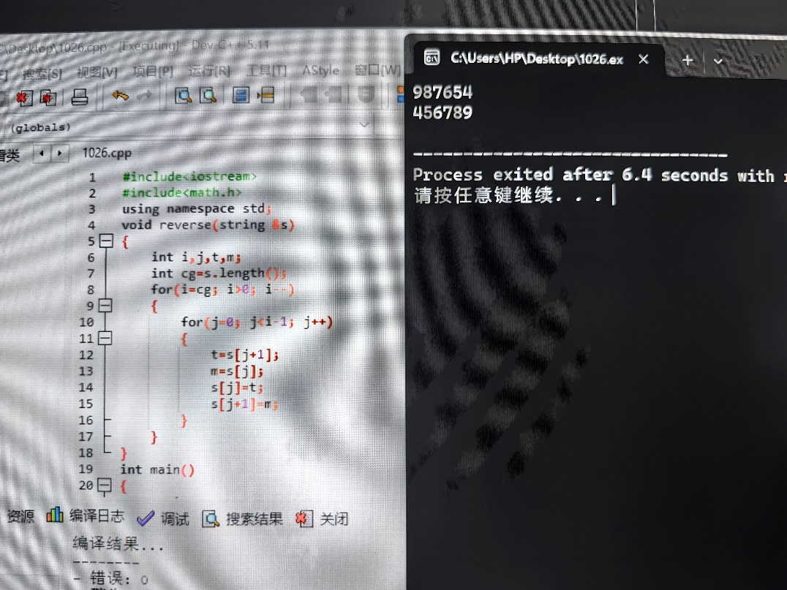

<2>
#include <iostream>
#include <string>
using namespace std;
void reverse(string &s) {
int len = s.length();
for(int i = 0; i < len / 2; i++) {
swap(s[i], s[len - i - 1]);
}
}
int main() {
string s;
cin >> s;
reverse(s);
cout << s << endl;
return 0;
}
用swap交换首位与尾位，接着交换第二位与倒数第二位，以此循环。
循环范围为字符串长度的一半
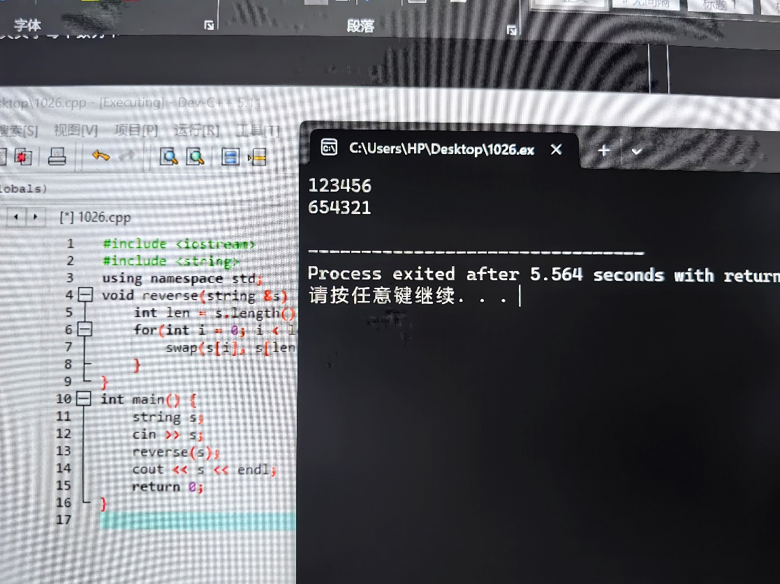

//623
//设学生人数N=8，提示用户输入N个人的考试成绩
//然后计算出他们的平均值并显示出来
#include<iostream>
#include<math.h>
using namespace std;
int main()
{
int N=8;
double c[N];
for(int j=0;j<N;j++)
{
cin >>c[j];
}
double sum=0;
for(int j=0;j<N;j++)
{
sum+=c[j];
}
cout << sum/N << endl;
}输入字符串，循环求和，求平均
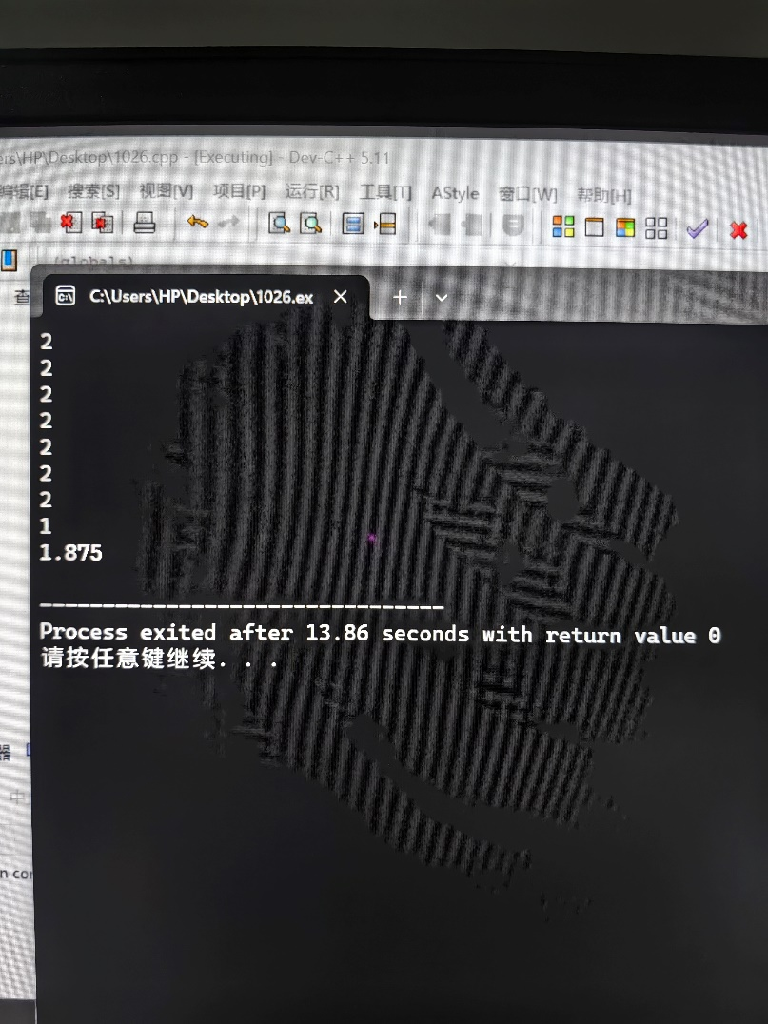
626
矩阵转置
#include<iostream>
#include<math.h>
using namespace std;
int main()
{
int x,y;
cout << "x" << endl;
cin >>x;
cout << "y" << endl;
cin >>y;
int a[x][y];
int b[y][x];
int i,j;
for(i=0; i<x; i++)
{
for(j=0; j<y; j++)
{
cout <<"请输入矩阵a第"<<i+1<<"行的第"<<j+1<<"个数";
cin >> a[i][j];
}
}
for(i=0; i<x; i++)
{
for(j=0; j<y; j++)
{
b[j][i]=a[i][j];
}
}
cout <<"矩阵a的转置矩阵b为"<<endl;
for(i=0; i<y; i++)
{
for(j=0; j<x; j++)
{
cout << b[i][j] <<" ";
}
cout << endl;
}
}
通过两个数组完成转置
先输入一个数组
再将其值转置给另一个数组
最后输出
